SØKNADSSKJEMA  INTEGRERINGSARBEID (IMDI)  Hamar kommune,  Postboks 4063, 2306 Hamar  eller e-post: postmottak@hamar.kommune.no  Søknadsfrist: 25.02 | 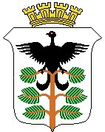  HAMAR KOMMUNE

Søkers/organisasjonens navn
Kontaktperson
Adresse
E-post
Telefon
Foreningens bankkonto
Organisasjonsnr
Søknadssum
Antall medl

Tiltaket/aktiviteten:

